常用命令总结
1. ls(目录内容 list)
ls -a(显示包含隐藏文件在内的所有文件)
ls -l 以列表形式显示目录
ls -h 配合-l以个性化的方式显示文件大小, 以K, M, G等形式显示.(ls -l -h或ls -lh)
ls -F 查看目录中的文件(文件夹)
ls -l /opt/
ls 通配符
* 任意个字符 如: ls 1* (以1开头的文件) 123 1234 12345
? 任何一个字符,至少一个 如: ls 1?3 (以1和3结尾的三位数) 123
[] 可以匹配字符中的任意一个 如: ls 1[1-3]3 123
[abc] 匹配a,b,c中的任意一个 如: ls 1[123]3 123
[a-c] 匹配a-c中的任意一个 如: ls 1[1-3]3 123
2. cd(change directory)
cd (当前用户的主目录) /home/chengpeisong/
cd ~ (当前用户的主目录) /home/chengpeisong/
cd . (当前工作目录)
cd .. (切换到上级目录)
cd ../.. (上两级目录)
cd - (返回上次的工作目录)
3. mkdir(make directory创建目录)
mkdir 目录名(创建文件目录) 如: mkdir 123
mkdir -p a/b/c/d (递归的创建目录a/b/c/d)
4. touch(创建文件)
touch 文件名(创建文件或修改文件时间), 如: touch 123.txt
5. rm(remove, 删除制定文件名, 删除后不可恢复)
rm 文件名 如: rm 123.txt(删除文件)
rm -r 目录名(删除目录及其文件) ,若不存在文件,会报错 如: rm -r 123
rm -f 强制删除,若不存在文件,也不会报错
6. pwd(print work directory,查看当前所在文件夹)
7. tree(以树状图形式显示目录)
tree 目录名
tree ~显示用户家目录
tree . 显示当前工作目录
tree -d 只显示目录文件
8. cp(copy拷贝文件或目录)
cp 源文件 目标文件 如: cp ~/Documents/readme.txt ./readme.txt或cp ~/Documents/readme.txt .
cp -i 源文件 目标文件 (覆盖前提示) 如: cp -i ~/Documents/readme.txt . 会提示是否会覆盖文件,重新载入,若为n, 则不覆盖,若为y, 则为覆盖.
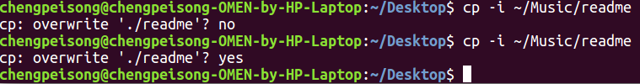
cp -r 源文件 目标文件 (复制目录), 若文件给出的源文件是目标文件, 则cp将递归复制该目录下的所有文件和目录, 目标文件必须为一个目录名.
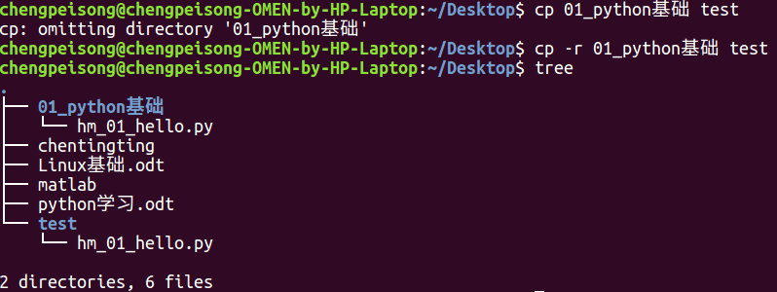
9. mv(move 移动文件或文件夹或文件/文件夹重命名)
mv 源文件 目标文件(移动文件/目录或文件/目录重命名) 如: mv test ~/Documents/(将test文件复制到Documents 文件夹下,Documents文件下不存在test)
mv readme.txt demo.txt (同一目录下将readme.txt文件重命名为demo.txt)
mv -i (文件重命名前覆盖前提示) 如: mv -i demo.txt 123.txt (123.txt文件已存在,则需要参数-i来提示是否覆盖123.txt)
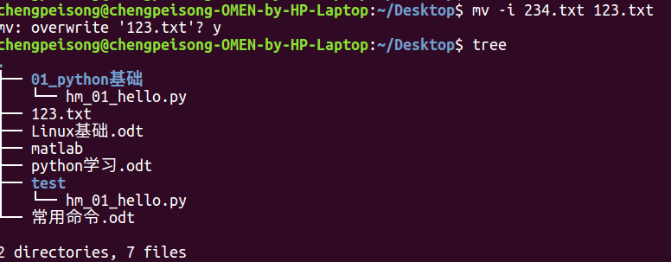
10.Tab键(自动补全)
05 查看文件内容
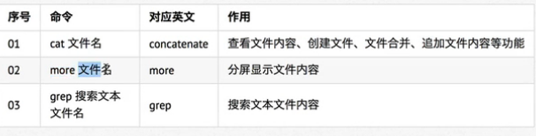

11.cat 文件名 concatenate 查看文件内容, 创建文件, 文件合并, 追加文件内容等功能
cat会一次性显示文件中的全部内容, 适合查看内容较少的文本文件
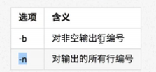

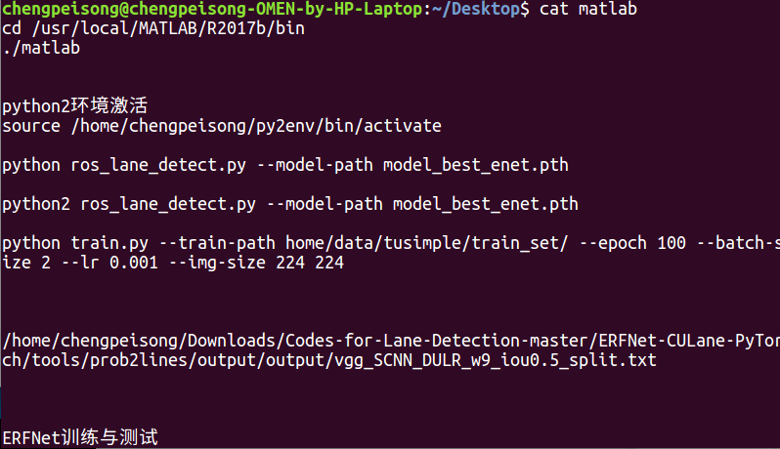

cat -b 对非空输出行编号
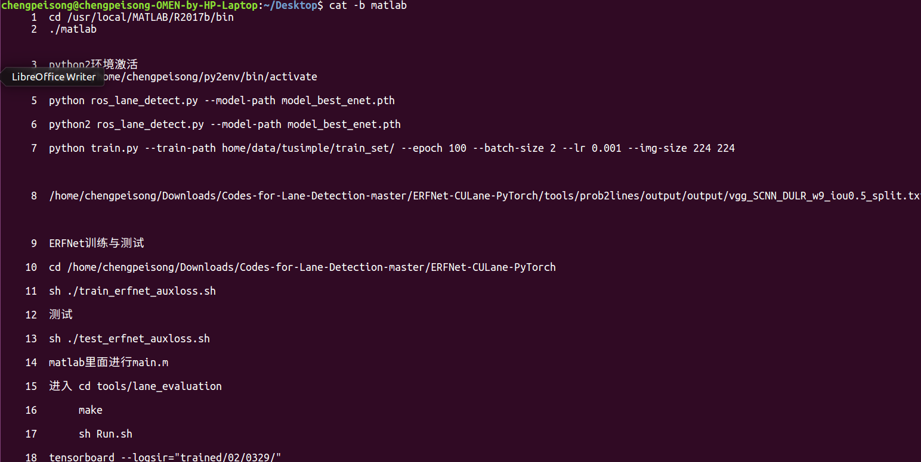
cat -n 对输出的所有行编号
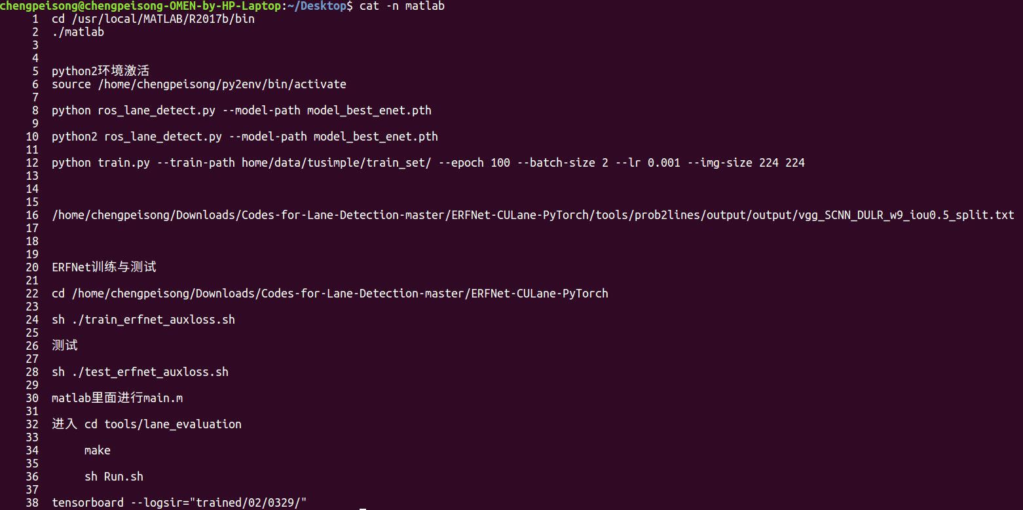

linux中还有一个nl命令和cat -b的效果等价
12. more 文件名 more 分屏显示文件内容
每次只显示一页的内容, 文件短, 全部显示, 文件长, 分屏显示

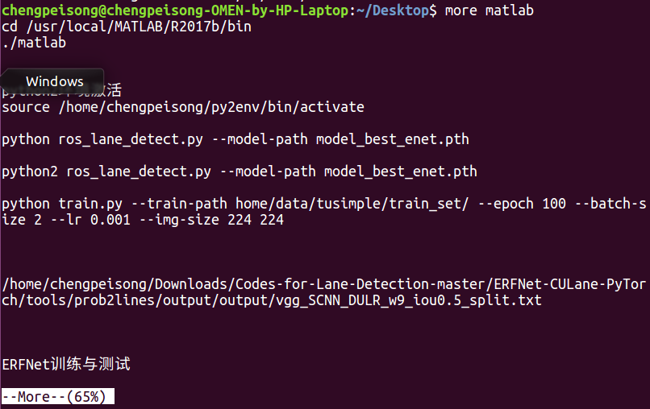

适合于查看内容较多的文本文件, 快捷键同man (man command)
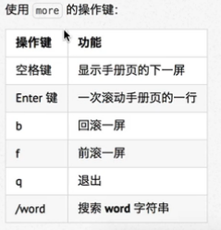

13. grep 搜索文本文件名 grep 搜索文本文件内容

